基隆市南榮國中數位學習模式與教學活動設計教案

一、教學設計理念
自疫情以來，數位學習改變了教師與學生的互動模式，不論是老師或是學生，善用數位工具皆能成為教與學的利器，本單元課程設計，試圖透過數位學習激發學生學習興趣，並以學生為主體，期望學生透過提問法，加深學生對課程內容的理解，並培養學生自己尋找段落大意、文本核心、與上台口頭分享的基礎能力，藉以符應新課綱「自發」、「互動」、「共好」之核心理念。

二、教學設計理念
領域/科目 | 國文領域/國文 | 設計者 | 熊禹傑
實施年級 | 七年級 | 教學時長 | 1節課
單元名稱 | 背影
與五力的連結 | 學習力：  養成文本閱讀、思考與解決問題的能力。  表達力：  培養從文本提問及發表自己看法的能力。  實踐力：  善用數位平台，並實踐於日常的學習中。  情緒力：  養成獨立自主、積極主動的個性。  探索力：  對於未知的文本能夠瀏覽找到文本核心。
教材來源 | 翰林版教材第一冊第五課、學習單
教學設備/資源 | 課本、Chromebook
教學媒體 | 因材網  Padlet平台：https://padlet.com/aa5097/padlet-chkvjfoiy9prmcy3
學習目標
透過提問法找到文本核心，並透過數位平台討論尋找文本深層意義。

教學活動設計
教學活動內容及實施方式 | 時間 | 備註
- 引起動機：  - 要求學生前一天利用「因材網」的「討論區」填寫文章段落大意與主旨。  - 於課堂上觀看學生討論區的作答內容，並給予回饋。  - 主要活動：  - 請學生利用Chromebook掃描Padlet網址進入討論區。  - 基於文本核心，請學生分組討論「背影」、「淚水」的次數及其背後意義。  - 老師給予回饋。  - 請學生討論文本中有哪些詞彙代表父愛，並給予回饋。  - 請學生討論文本結構與敘事邏輯，並給予回饋。  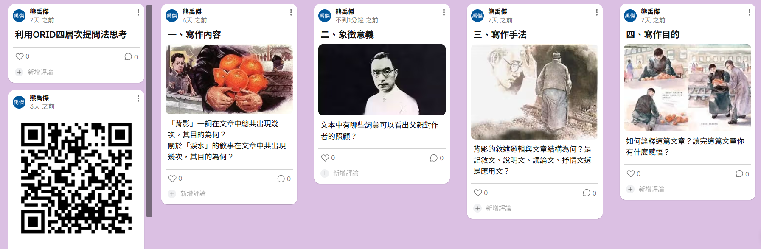  - 課後複習  - 預告因材網會指派作業並複習今日教學。  - 請同學回家完成學習單，思考在讀完這邊文章後，學到了什麼，並試著連結自己的經驗，體驗父母親的恩情。  ---課程結束--- | 8分鐘  35分鐘  2分鐘

